# DOMAINES DE COMPÉTENCE

* Installation et maintenance des équipements de loterie SISL Loterie Maroc & INTRALOT. - Maintenance réseau LAN/WAN et VSAT.
* Câblage électrique, informatique et téléphonique.
* Commercialisation d’internet haut débit par satellite.
* Instalation des équipements BLR, Antenne 3G /4G INWI.

# LANGUES

Arabe : Maternelle

Francais : Technique

# LOISIRS

Voyage, Football, Bricolage.

# INFORMATIONS PERSONNELLES

Adresse : Residance Alfirdaws

GH 7 IMM 70 APPT 10 CASABLANCA.

Statut : Célibataire

Permis : Catégorie B

MED.CHALLAOUY@GMAIL.COM 06-61-79-55-11

## 2020 A CE JOUR : TECHNICIEN SUD CHEZ LA SOCIÉTÉ SISAL LOTERIE MAROC

## 2015 - 2020 : TECHNICIEN TELECOM - MARKETING & TECHNOLOGIE SERVICES (MTS)-MOHAMMEDIA – MAROC

* Commercialisation d’internet haut débit par satellite KA-**SAT &** KU**SAT** pour le compte de MTS/NORTIS.
* Instalation et configuration des équipement Vsat pour le compte de NORTIS.
* Installation, réparation et maintenance des Terminaux de loterie et tout accessoires des jeux de loterie « MDJS & Loterie Nationale » pour le compte d’INTRALOT.

VN

ECH

-

CHALLAOUY MOHAMMED

TECHNIC

IEN

EXPERT EN DOMAINE DE LA LOTERIE

EXPERIENCES PROFESSIONNELLES

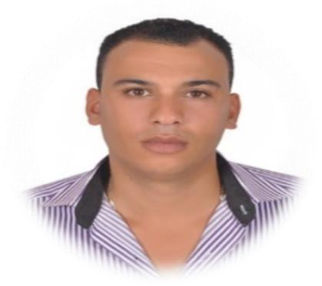

* Installation, réparation et maintenance des Terminaux de loterie, Machines TAC-TIC, TV VIRTUEL Sloog/Match, MONITEUE KENO et tout accessoires des PDVde loterie « Loterie Nationale » pour le compte de SISAL loterie Maroc.

2013 -2014 : TECHNICIEN RESEAU - TCOM COMMUNICATION « SOUS TRAITANCE DE INWI » - CASABLANCA – MAROC

* Installation des antennes mobile Boucle Locale Radio (BLR), Faisceau Hertzien (FH).
* Câblage électrique, informatique et téléphonique.

## 2013 : TECHNICIEN COMMERCIAL - SOCIETE JATECH « JAWHARA APPLIED TECHNOLOGY » - SETTAT – MAROC

* Commercialisation des armoires électriques.
* Installation, câblage d'armoires électriques et de coffrets électriques.

## 2006-2012 : TECHNICIEN DE TERRAIN VSAT ET RESEAU TELECOM - SPACECOM (OPERATEUR VSAT) – MOHAMMEDIA – MAROC

- Maintenance, installation et configuration des sites VSAT.

* Pointage d’antenne satellite « 1.20m/2.40m/3.70m.
* Mise en place, montage des équipements « Antenne, LNB, SSPA, OMT, Feed horn etc.. » et configuration des modems satellites en collaboration avec des ingénieurs RF.

## 2002-2003 : TECHNICIEN DE MAINTENANCE ET CABLAGE AUTO - VALEO - BOUZNIKA – MAROC

- Effectuer la maintenance préventive et garantir les réparations. - Identifier les interventions et faire remonter les informations liées à l'état de dépannage au Chef de département.

# FORMATION

2003 /2004 : DIPLOME DE TECNICIEN EN ELECTRICITE ET ENTRETIEN

INDUSTRIEL « ISTA, OFPPT Ben Slimane – Maroc » 2000 /2001 : BACCALAUREAT SCIENCES EXPERIMENTALES « Lycée Hassan II Ben Slimane –Maroc